Le langage oral en CE1

À partir des documents proposés dans ce corpus, vous concevrez une séance visant à développer les compétences langagières d’élèves de CE1. La classe compte 24 élèves et la séance se déroule au début de la deuxième période. Ces élèves ont construit la grille du conteur à partir de séances réalisées au cours de la période 1. Vous détaillerez le déroulement de cette séance en explicitant vos choix didactiques et pédagogiques.

CORPUS DE 4 DOCUMENTS

Document 1. La grille du conteur

Grille simplifiée construite avec les élèves au cours de la période 1

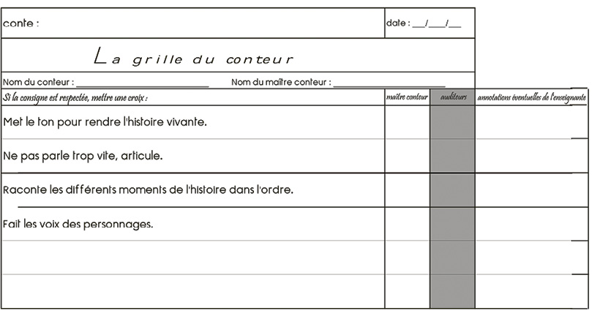

Grille enrichie par l’enseignant avec des contraintes lexicales

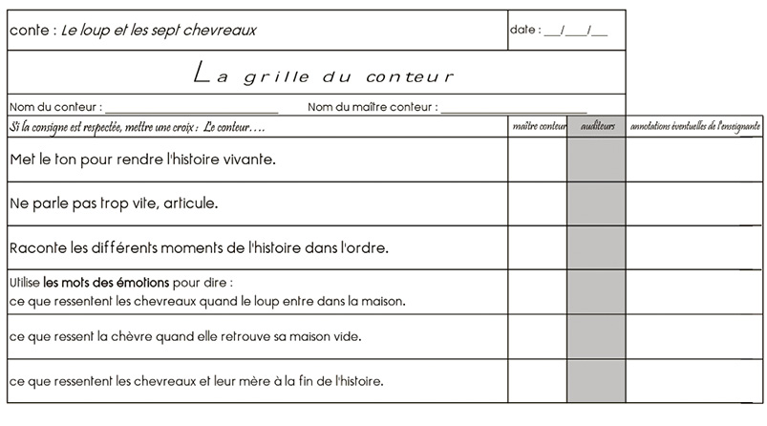

**Document 2. Jakob et Wilhelm Grimm, Claudine Routiaux, Le Loup et les sept chevreaux , collection « Les Petits Cailloux », © Éditions Nathan, 2011.**

Étayage : l’album est le support utilisé par l’enseignant lors de la phase de découverte de l’histoire, en amont de la contée. Ce document imagé a pour fonction de soutenir la mémoire de travail de l’élève conteur.

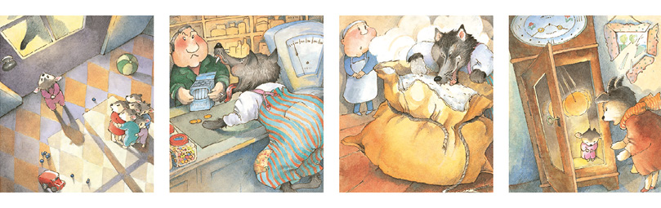

**Document 3. Présentation du dispositif des « contées »**

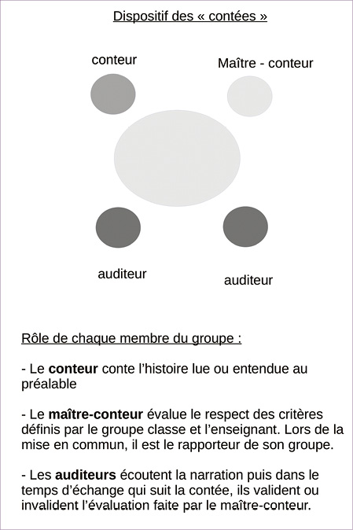

**Document 4. Affichage permanent dans la classe, Eduscol, « Organiser l’enseignement de l’oral », 2018.**

